

ที่ มท ๐๘๐๘.๓/ว กระทรวงมหาดไทย
ถนนอัษฎางค์ กทม. 102๐๐
มีนาคม 2564
เรื่อง หารือข้อกฎหมายการยกเว้นภาษีที่ดินและสิ่งปลูกสร้างเพราะเหตุพ้นวิสัย
เรียน ผู้ว่าราชการจังหวัด ทุกจังหวัด (ยกเว้นจังหวัดสมุทรปราการ)
สิ่งที่ส่งมาด้วย 1. สำเนาหนังสือจังหวัดสมุทรปราการ ที่ สป 0023.3/3922 ลงวันที่ 25 กุมภาพันธ์ 2564
2. สำเนาหนังสือกระทรวงมหาดไทย ด่วนที่สุด ที่ มท 0808.3/ ลงวันที่ มีนาคม 2564
ด้วยจังหวัดสมุทรปราการแจ้งว่า องค์การบริหารส่วนตำบลบางพลีใหญ่ อำเภอบางพลี ได้หารือข้อกฎหมายการยกเว้นภาษีที่ดินและสิ่งปลูกสร้างเพราะเหตุพ้นวิสัย เนื่องจากพนักงานประเมินได้ตรวจสอบ
และประเมินภาษีที่ดินจำนวน 2 แปลง ว่ามีลักษณะสภาพเป็นที่รกร้างว่างเปล่า โดยผู้เสียภาษีได้ยื่นคำร้องคัดค้าน
การประเมินภาษี เนื่องจากไม่สามารถทำประโยชน์ในที่ดินดังกล่าวได้ เพราะเหตุพ้นวิสัยตามข้อ 1 (1)
ของกฎกระทรวงกำหนดที่ดินหรือสิ่งปลูกสร้างที่ทิ้งไว้ว่างเปล่าหรือไม่ได้ทำประโยชน์ตามควรแก่สภาพ
พ.ศ. 2562 โดยให้เหตุผลว่า ที่ดินแปลงดังกล่าวอยู่ในพื้นที่สีเขียว มีสภาพเป็นบ่อเลี้ยงปลา ซึ่งประกอบกิจการให้เช่าเลี้ยงปลามาโดยตลอด แต่ต่อมาทางราชการได้อนุญาตหรือยินยอมให้มีการปลูกสร้างโรงงานจนปิดล้อมที่ดิน ไม่สามารถนำน้ำขึ้นมาจากคลองเพื่อประกอบการต่อไปได้ ประกอบกับไม่มีเจตนาปล่อยให้ที่ดินรกร้าง แต่เพราะ
ไม่สามารถหาเงินมาเพื่อลงทุนในการประกอบการอย่างอื่นได้ ซึ่งคณะกรรมการภาษีที่ดินและสิ่งปลูกสร้างประจำจังหวัดสมุทรปราการในการประชุมครั้งที่ 1/2564 เมื่อวันที่ 16 กุมภาพันธ์ 2564 ได้พิจารณาแล้วมีมติว่า
ในกรณีดังกล่าวไม่ถือเป็นเหตุพ้นวิสัยตามข้อ 1 (1) ของกฎกระทรวงกำหนดที่ดินหรือสิ่งปลูกสร้างที่ทิ้งไว้
ว่างเปล่าหรือไม่ได้ทำประโยชน์ตามควรแก่สภาพ พ.ศ. 2562 และพนักงานประเมินได้ทำการประเมินภาษีเป็นไปตามที่กฎหมาย กฎกระทรวง ระเบียบ และหนังสือสั่งการแนวทางปฏิบัติแล้ว รายละเอียดปรากฏ
ตามสิ่งที่ส่งมาด้วย 1
กระทรวงมหาดไทยพิจารณาแล้วเห็นด้วยกับคำแนะนำของคณะกรรมการภาษีที่ดิน
และสิ่งปลูกสร้างประจำจังหวัดสมุทรปราการ จึงได้ส่งความเห็นดังกล่าวมาเพื่อแจ้งให้คณะกรรมการภาษีที่ดินและสิ่งปลูกสร้างประจำจังหวัด และองค์กรปกครองส่วนท้องถิ่นทราบ และถือปฏิบัติต่อไป รายละเอียดปรากฏ
ตามสิ่งที่ส่งมาด้วย 2
จึงเรียนมาเพื่อพิจารณาดำเนินการ
ขอแสดงความนับถือ

กรมส่งเสริมการปกครองท้องถิ่น
สำนักบริหารการคลังท้องถิ่น
โทร. ๐-๒๒๔๑-๐๗๕๕ โทรสาร ๐-๒๒๔๑-๘๘๙๘
ผู้ประสานงาน : ศิริพร ดิสถาพร โทร. 08-1829-7012
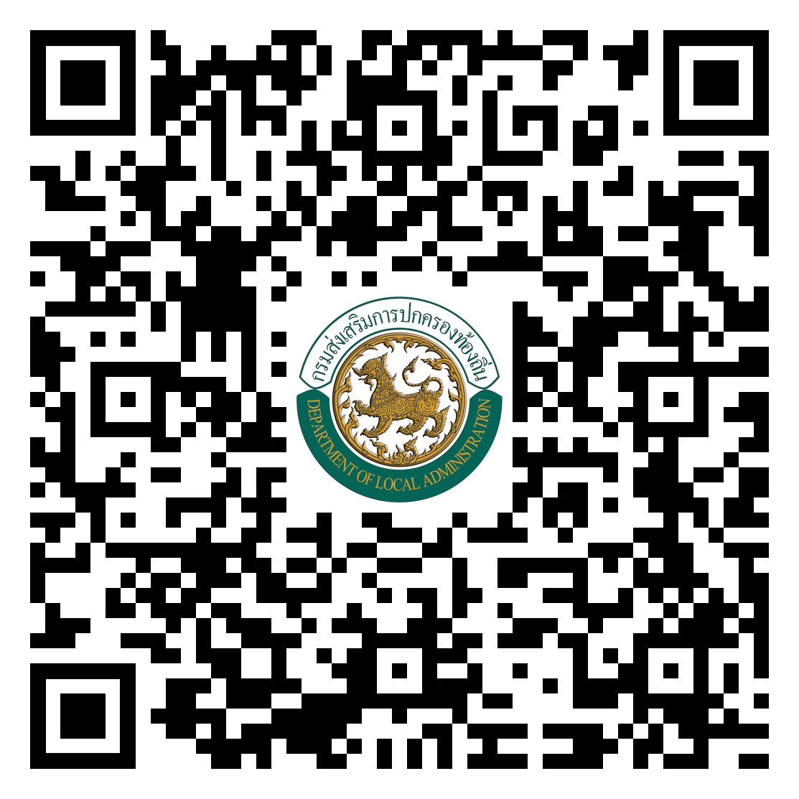
สิ่งที่ส่งมาด้วย

